Лабоарторная работа 16
Уровень 1
1. Вопросы:
- Какие задачи речевой обработки являются наиболее актуальными?
Распознавание и синтез речи: разработка систем, способных распознавать и генерировать речь с высокой точностью.
Понимание естественного языка: создание моделей, способных понимать и интерпретировать естественный язык, включая анализ тональности, семантики, синтаксиса и контекста.
Машинный перевод: разработка систем автоматического перевода текста и речи между различными языками с минимальными ошибками.
Генерация текста: создание моделей, способных генерировать естественно звучащий текст на основе входных данных.
Анализ тональности и эмоций: определение эмоциональной окраски текста или речи для различных целей, таких как анализ общественного мнения или улучшение пользовательского опыта.
- В каких областях решение этих задач находит свое применение?
Интернет-поиск и информационный поиск.
Коммуникации и чат-боты.
Финансы.
Образование.
Техническая поддержка.
Социальные медиа и маркетинг.
Право и безопасность.
- Как происходит процесс верификации говорящего?
Запись голоса.
Извлечение характеристик.
Создание голосового отпечатка.
Сравнение с образцом.
Принятие решения.
- В чем заключается отличие верификации от идентификации говорящего по голосу?
Верификация: Проверка подлинности утверждения пользователя, когда его голос сравнивается с известным образцом голоса.
Идентификация: Определение личности говорящего по голосу среди нескольких возможных пользователей. В этом случае система ищет совпадения с голосовыми данными нескольких пользователей.
- Чем обусловлена актуальность решения такой задачи как преобразование речи в текст?
Увеличение доступности информации для людей с ограничениями в области зрения.
Автоматизация процессов транскрибирования аудио- и видеозаписей.
Улучшение пользовательского опыта в голосовых помощниках, системах навигации и других приложениях.
В чем заключается отличие первых систем Speech-to-Text от тех, которые разрабатываются в настоящее время?
Современные системы используют глубокое обучение и нейронные сети для более точного распознавания речи.
Современные системы способны работать с различными акцентами, шумами и даже неидеальными условиями записи.
- За счет чего системы распознавания речи стали допускать меньше ошибок?
Применение передовых алгоритмов машинного обучения, таких как глубокие нейронные сети.
Обучение моделей на больших объемах данных, чтобы системы могли лучше обобщать разнообразные варианты речи.
Использование техник для уменьшения влияния шума и других помех на распознавание.
- Перечислите этапы работы систем распознавания говорящего и преобразования речи в текст.
● Анализ сигнала. Полученный на вход речевой сигнал очищается от лишних шумов и делится на минимальные фрагменты.
● Распознавание сигнала. Фрагменты проходят через эталонную модель, определяющую, какие звуки были произнесены; после чего система пытается объединить их в значимые единицы.
● Преобразование в текст. При помощи баз данных и модели языка происходит подбор нераспознанных единиц, исходя из контекста, и преобразование полученных результатов в графический вид.

Практическое задание
Я выбрала текст и продиктовала его Яндекс переводчику
С русского на английский перевелось достаточно хорошо, но нет знаков препинания и икажены некоторые слова
С английского на русский перевелось хуже, нет знаков препинания и очень искажена речь
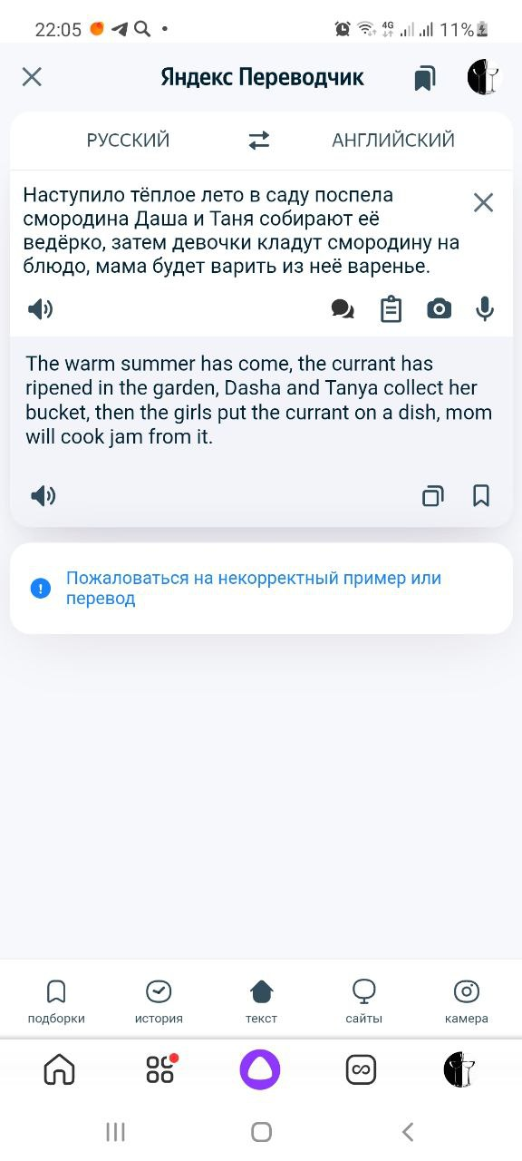
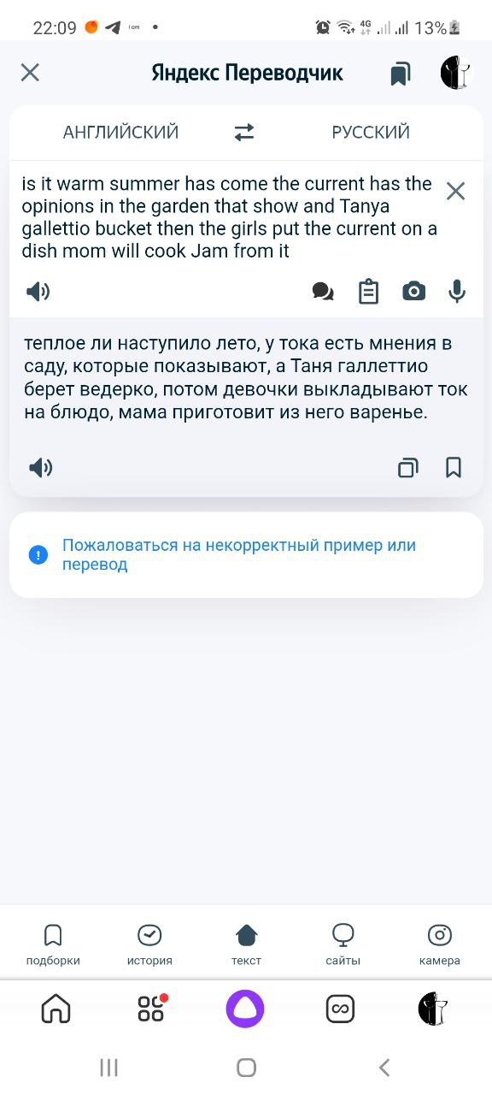
так же я попробовала сказать яндексу не связный текст и получился вот такой результат
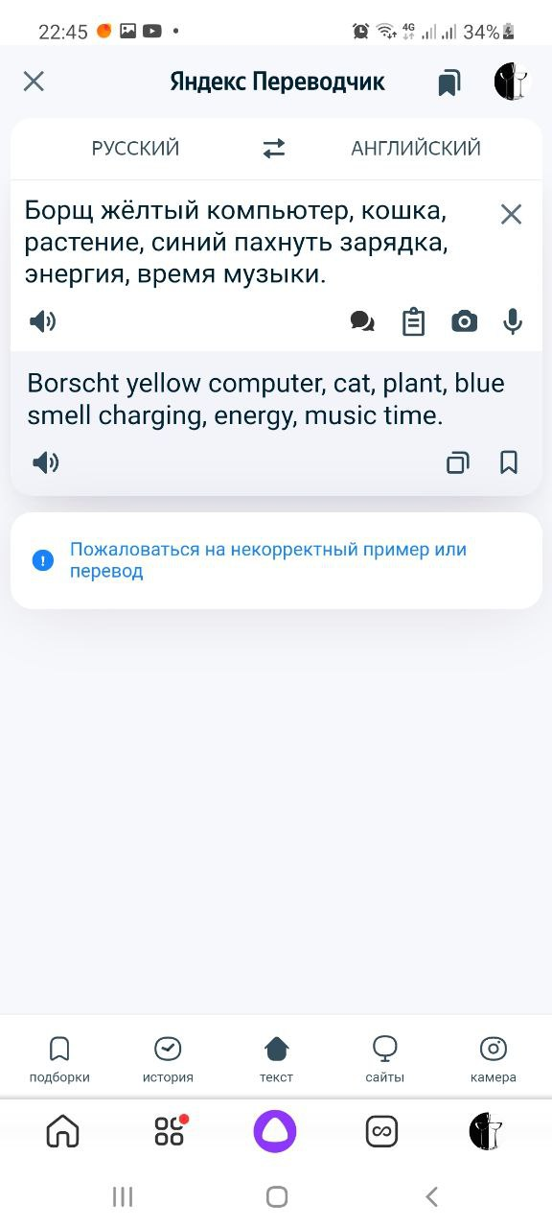
Так же я попробовала сказать Яндексу не связный текст
У некоторых слов поменялось окончаниеи некоторые слова образовали словосочетание не логичное

Яндекс больше подходит для перевода коротких и не слоэных фраз, с олбьемными текстами у него возникают проблемв и не точности

2.
Взяла речевой фрагмент как между твердыми согласными, так и между мягкими: «бар» – «бярь», «бор» – «бёрь», «бэр» – «берь», «быр» – «бирь», «бур» – «бюрь». Записали эти звуки в приложении Praat.
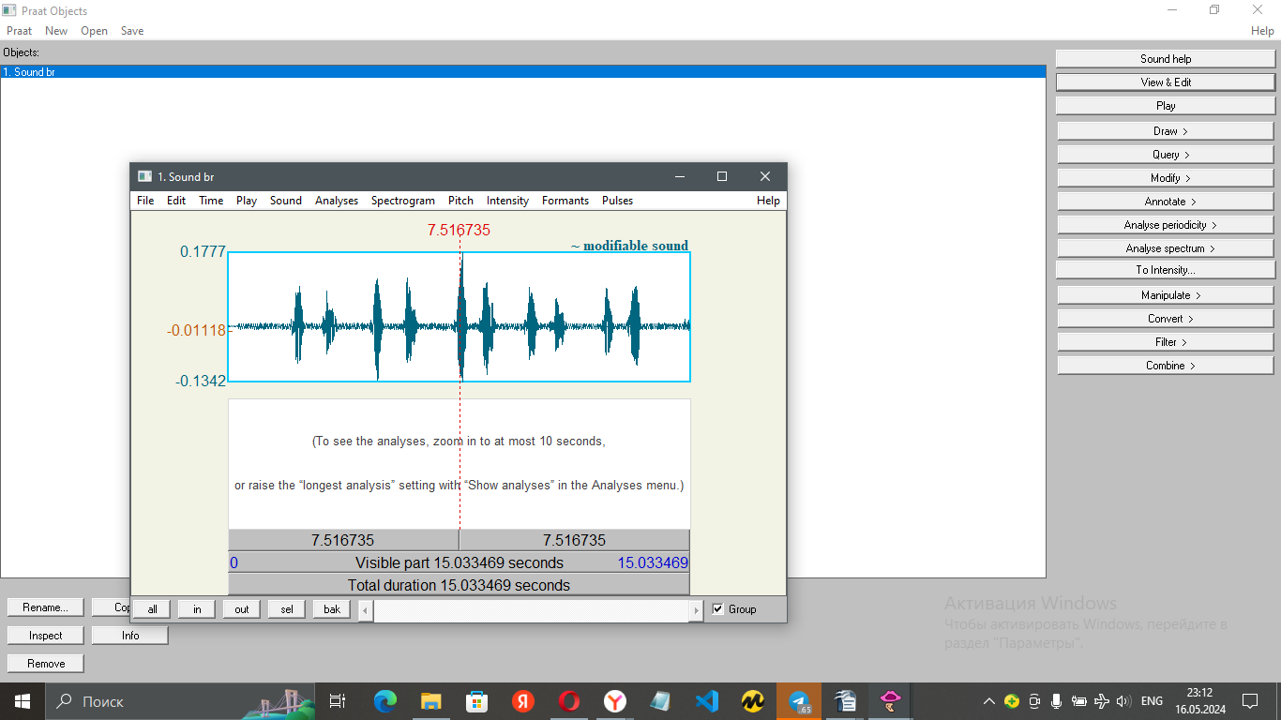
Возьмем фрагмент с «бэр»

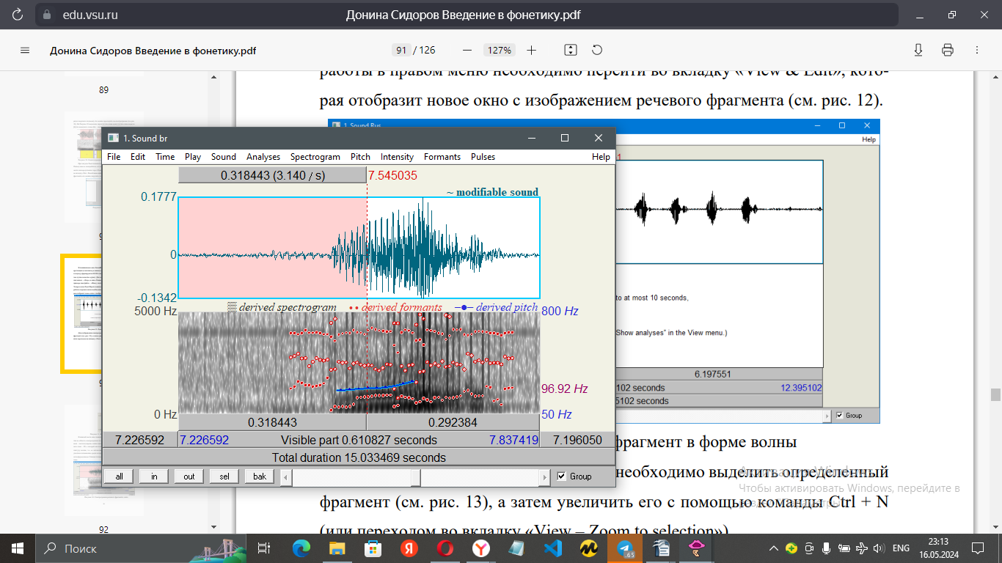
отобразим форманты
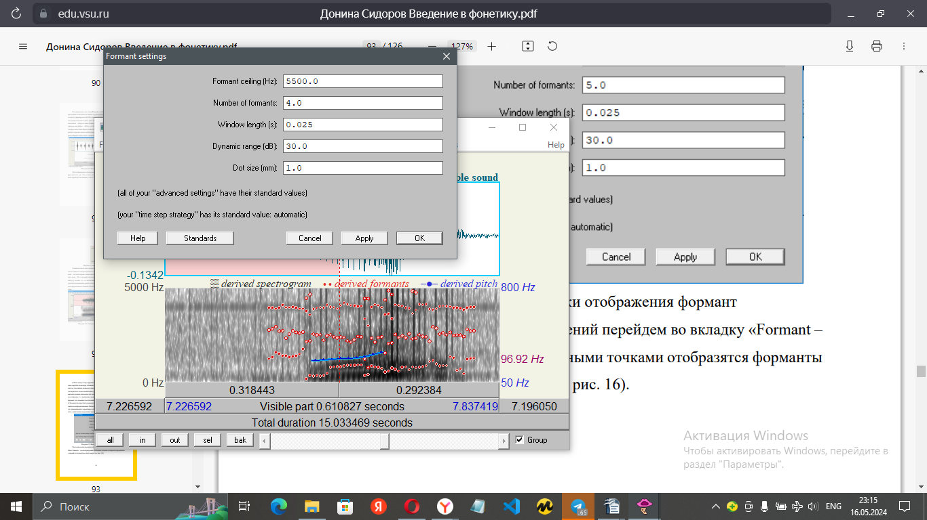

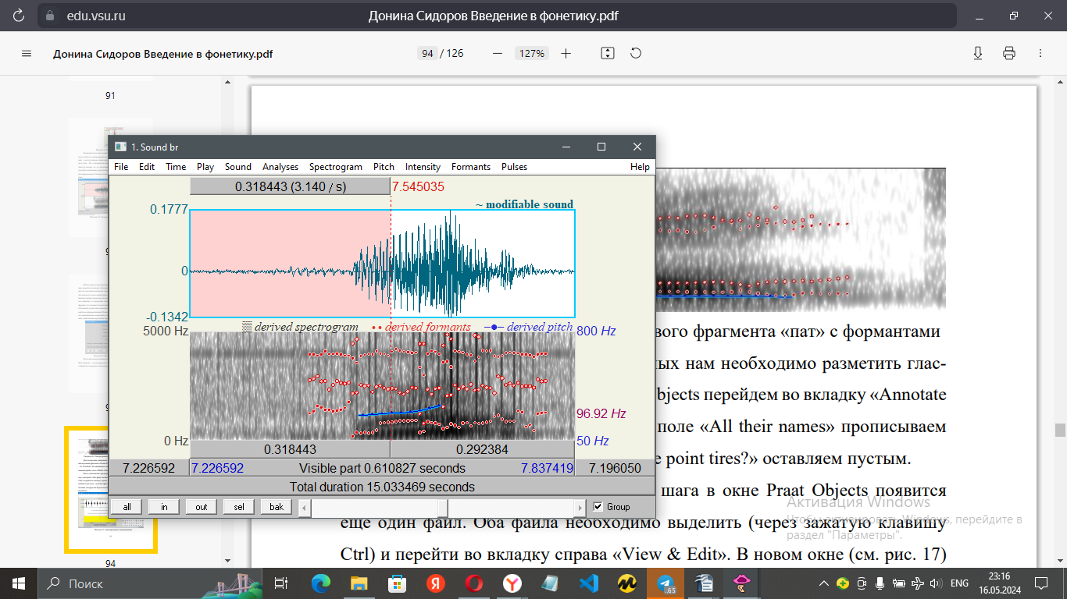
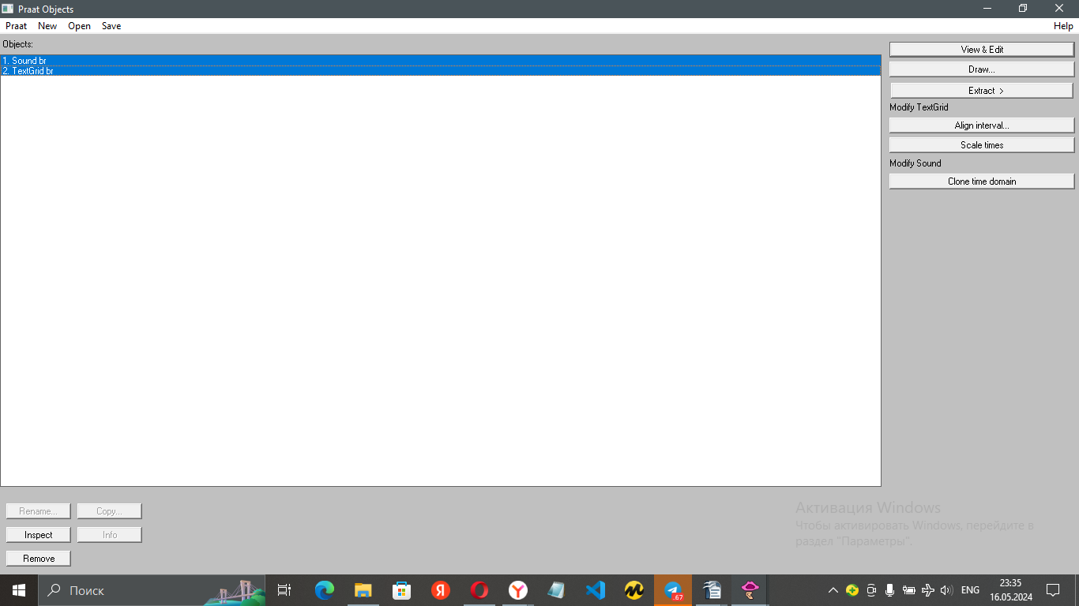

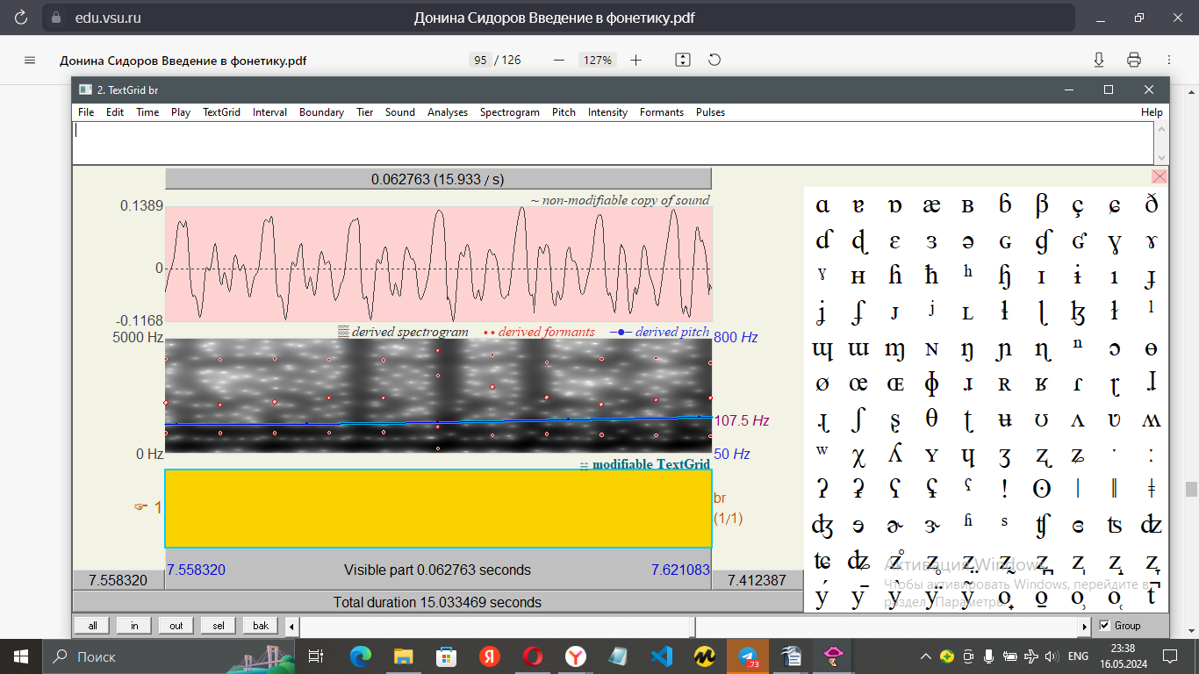
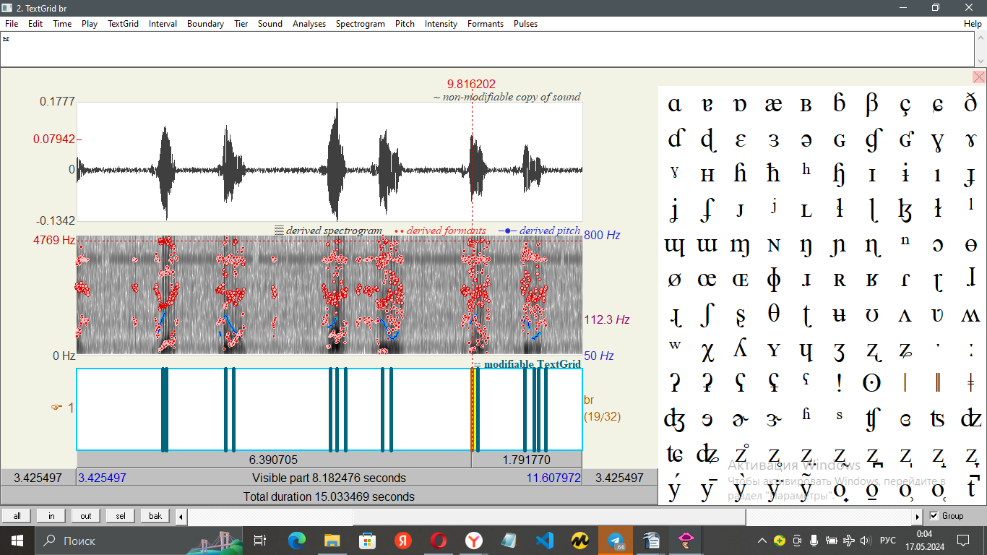

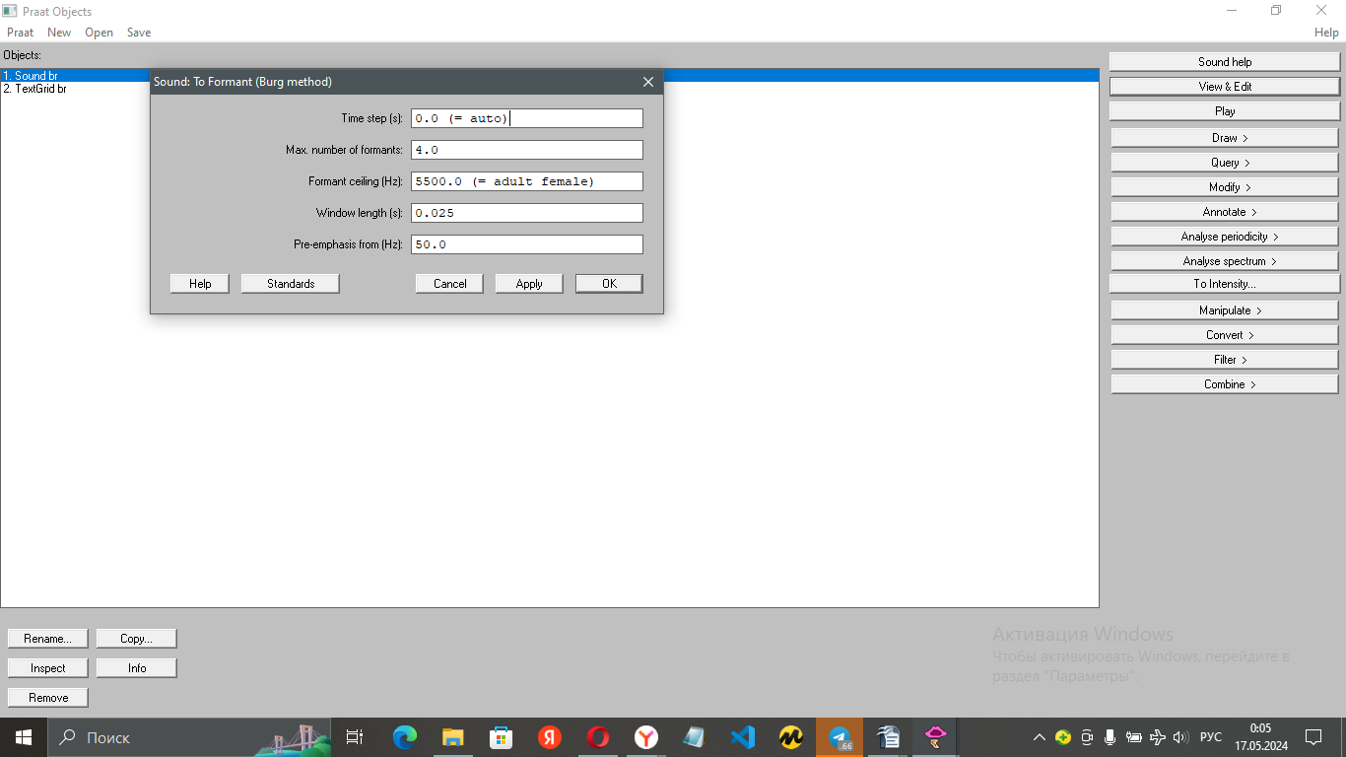
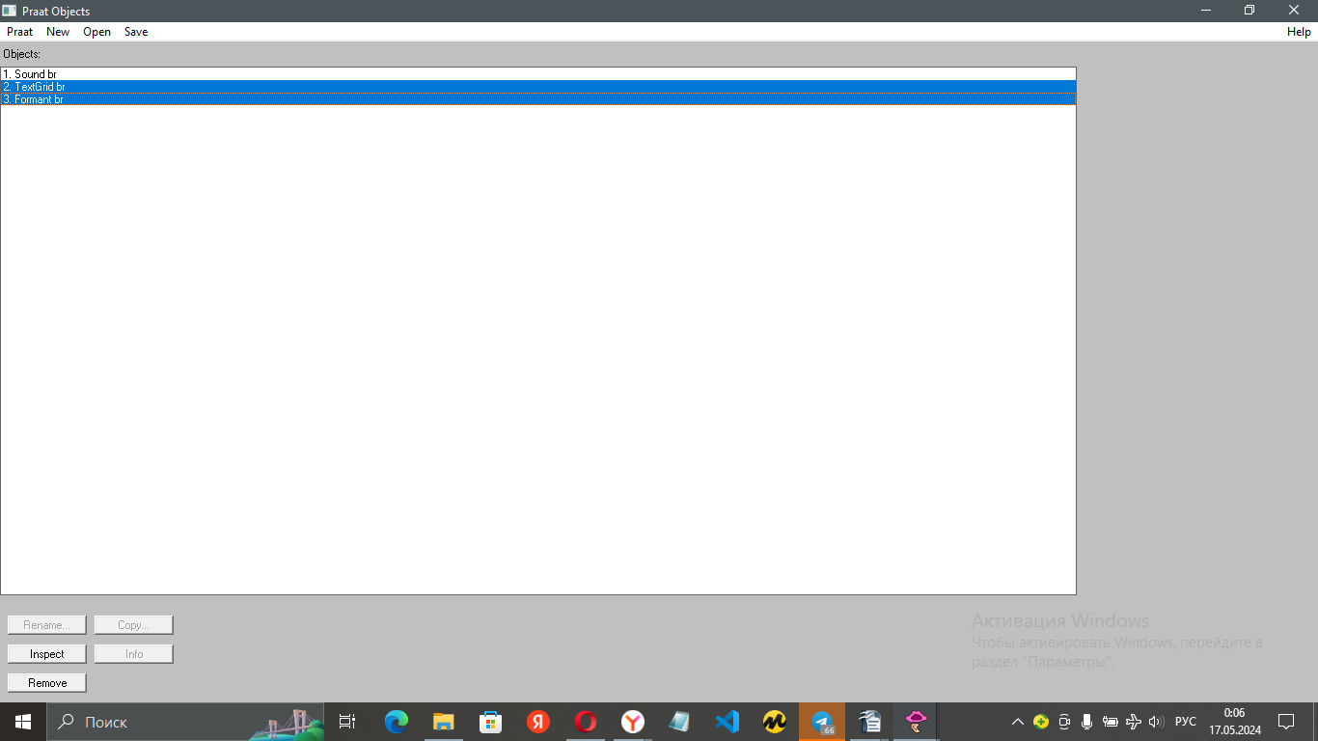

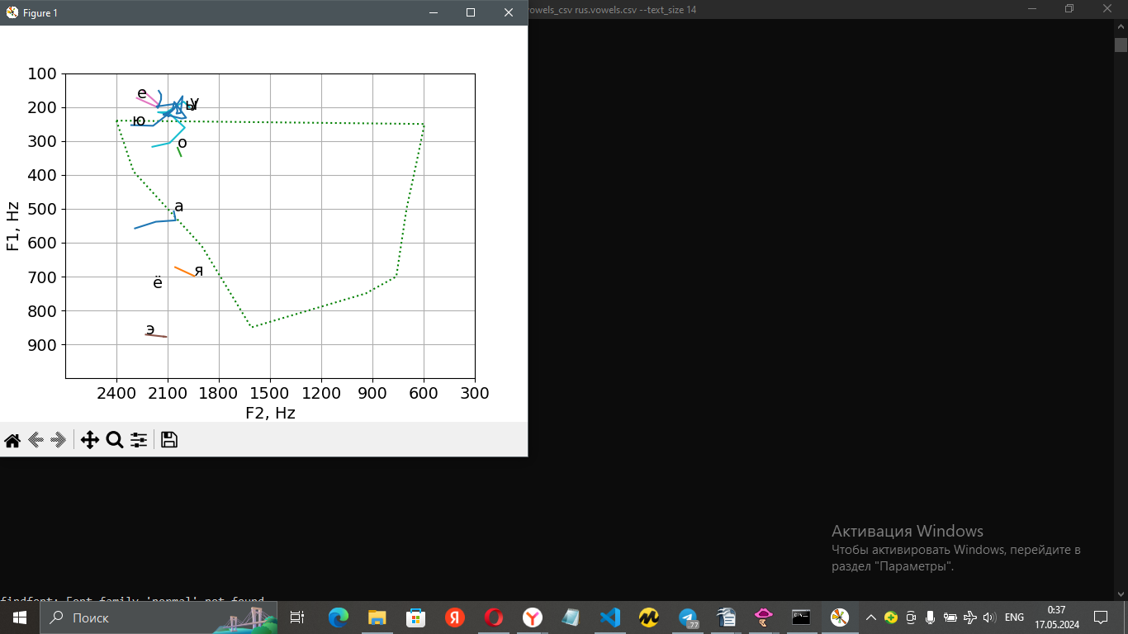
- Взяла ряды словоформ: сад — садами — садить, белый — белило — побелка, писать — письмо — письменный
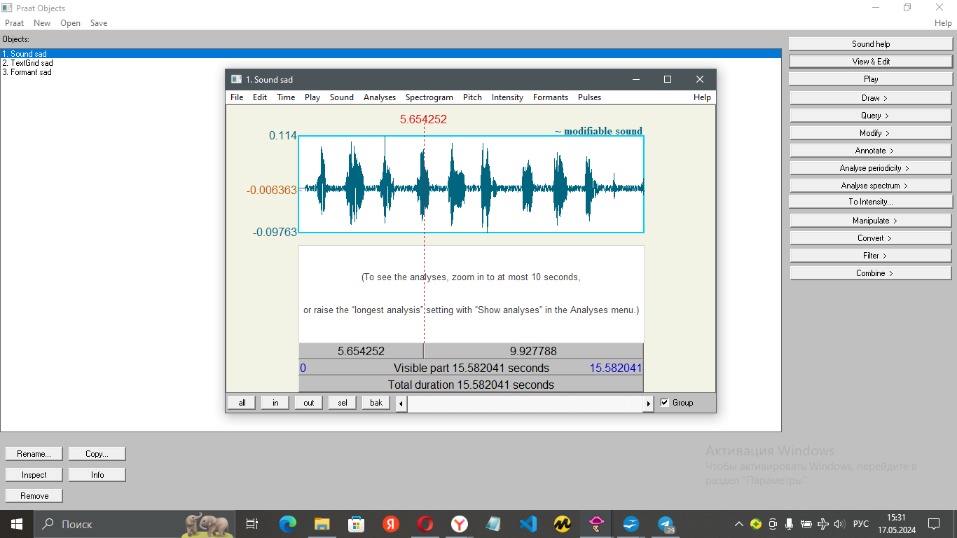

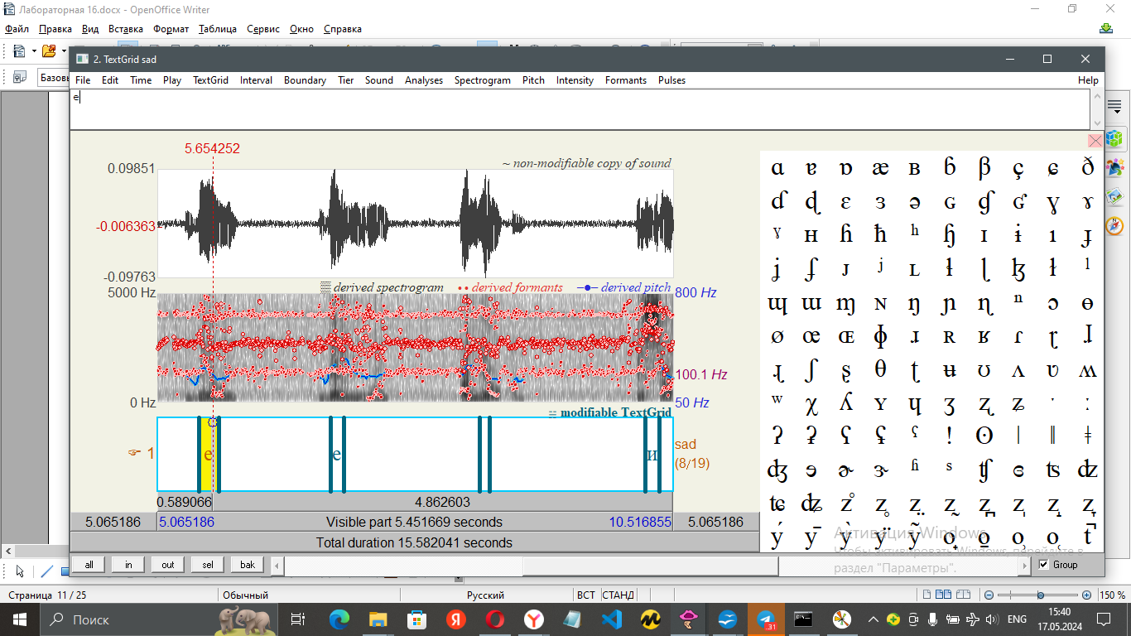

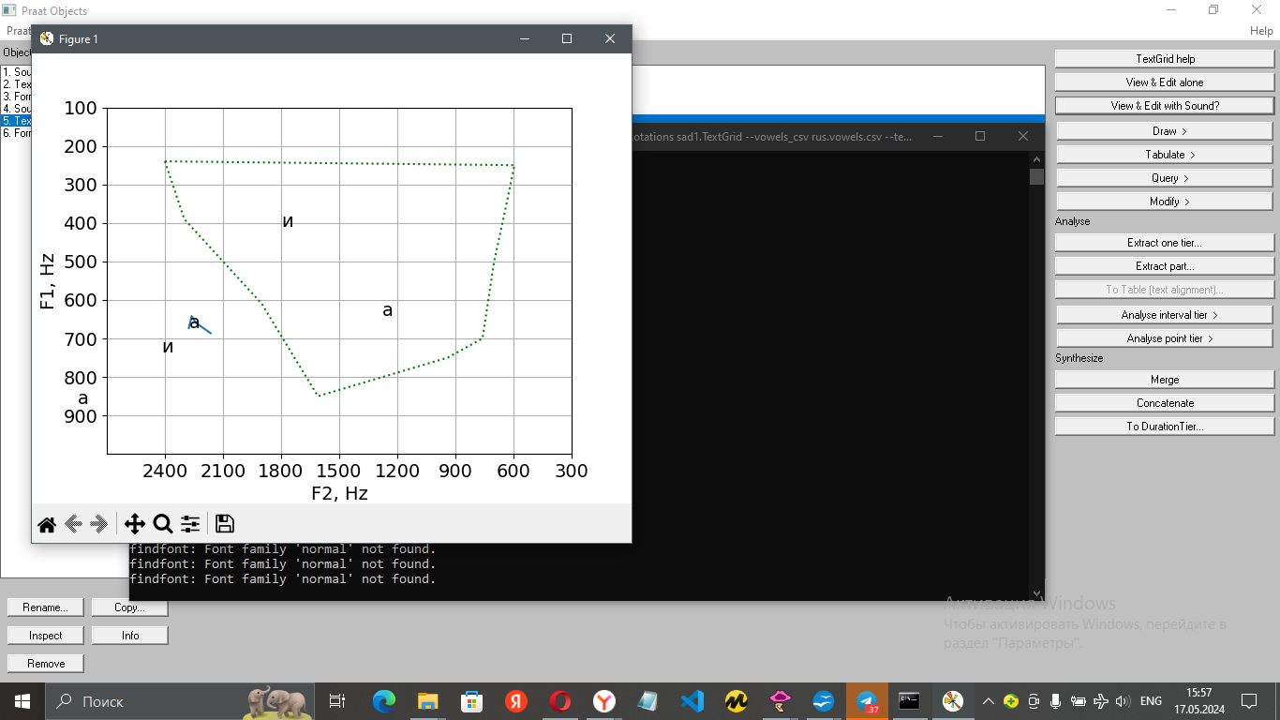

- взяла слова на английском с гласными звуками name – flat, rose – stop, music - bus

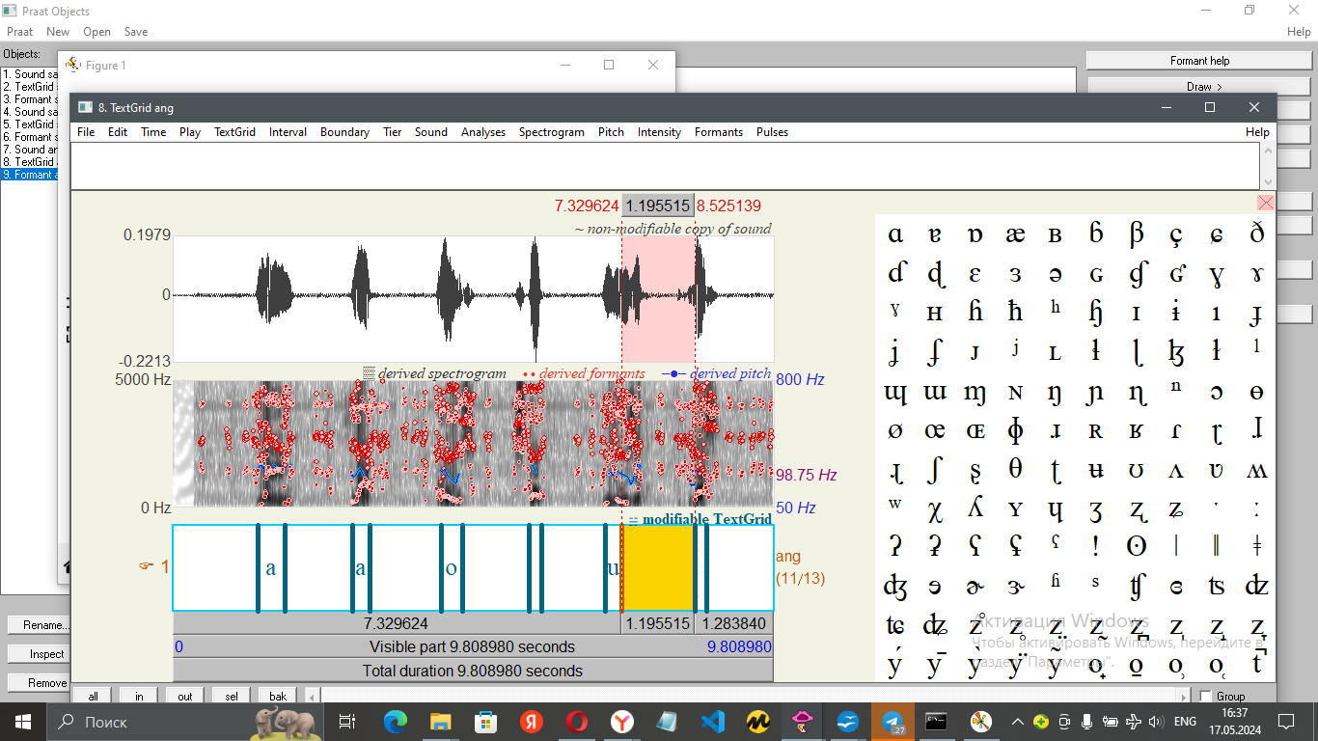
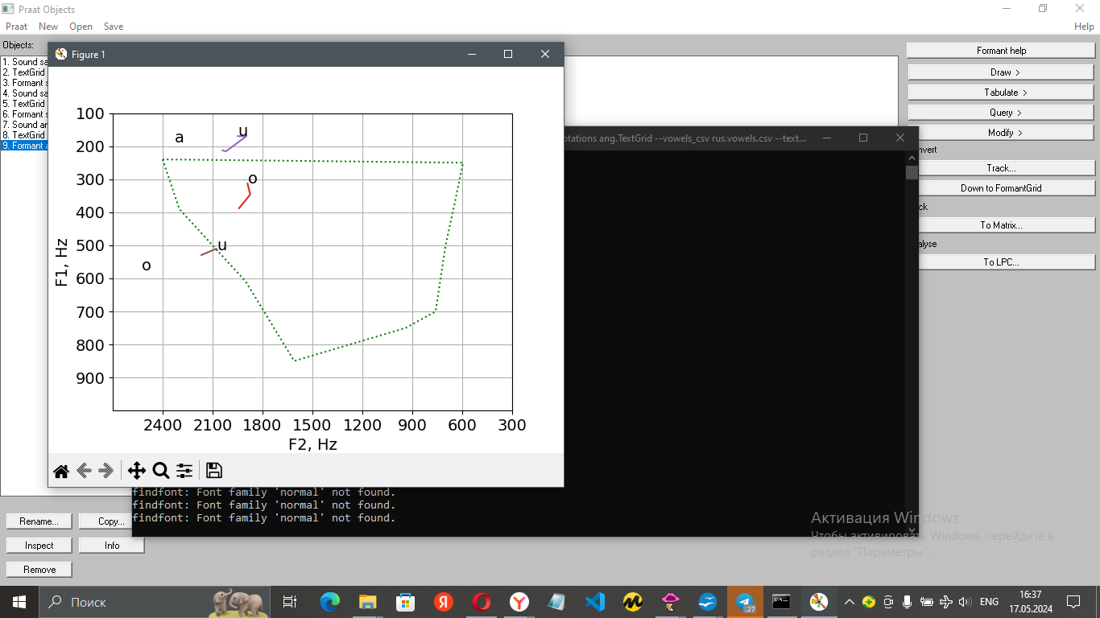

Вопросы:
- Что из себя представляют системы Text-To-Speech и что является их основной задачей?
Системы Text-To-Speech (TTS) представляют собой технологию, которая преобразует текстовую информацию в аудиофайл с синтезированной речью. Основная задача TTS - создание естественно звучащей речи на основе введенного текста.
- По каким критериям оценивают сгенерированную речь?
Сгенерированную речь оценивают по нескольким критериям, таким как естественность (насколько звучит речь как у человека), понятность (насколько легко понять произнесенный текст), выразительность (способность передавать эмоции и интонации) и т.д.
- Какой способ синтеза речи подразумевает использование записанных фрагментов человеческой речи? Опишите принцип его работы.
Способ синтеза речи, использующий записанные фрагменты человеческой речи, называется конкатенативным синтезом. Он работает путем объединения заранее записанных фрагментов речи для создания целого предложения или текста.
- Какие два способа синтеза речи основываются на акустических свойствах речи? В чем их отличие?
Два способа синтеза речи, основанные на акустических свойствах речи, это синтез на основе формантов и синтез на основе скрытых марковских моделей (HMM). Основное отличие между ними заключается в подходе к моделированию и генерации звуков.
- В чем заключается особенность артикуляционного способа синтеза речи?
Артикуляционный способ синтеза речи основан на имитации физических процессов артикуляции человеческой речи, то есть движениями губ, языка и других органов. Этот метод стремится создать звуки, подражая анатомии и физиологии человеческой речи.
- Перечислите основные сложности для синтеза речи каждым способом. Какие существуют пути их решения?
Основные сложности для синтеза речи каждым способом включают в себя естественность звучания, высокую степень детализации, управление просодией (интонация, темп, паузы) и др. Пути их решения включают в себя использование глубоких нейронных сетей, улучшение баз данных для синтеза, разработку более точных моделей артикуляции и другие технические усовершенствования.

Практическое задание
я взяла текст
Ученики нашего класса ходили в зоопарк. Они видели много зверей. На солнце грелись львица с маленьким львенком. Заяц и зайчиха грызли капусту. Волчица с волчатами спали. Медленно ползала черепаха с большим панцирем. Девочкам очень понравилась лисица.

ЯндексПереводчик
Справился довольно плохо
нет знаков препинания и нет ударений
смысл текста остался тот же
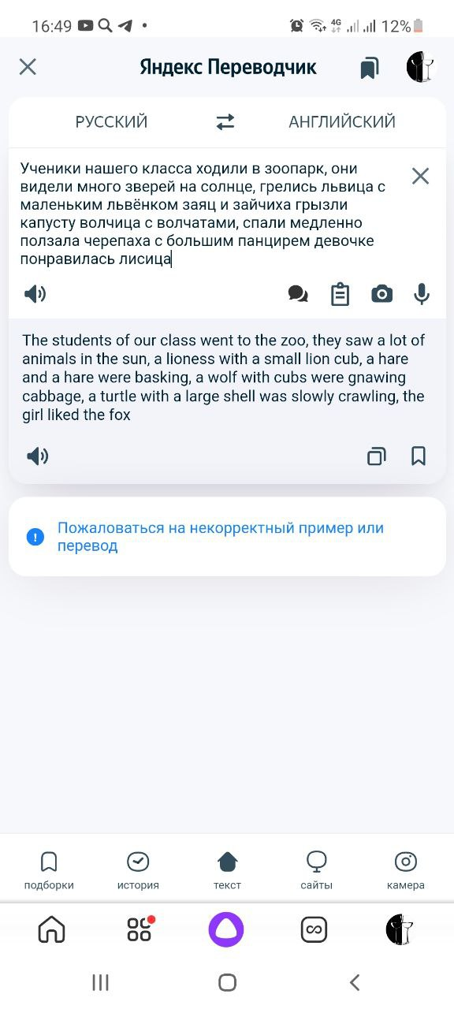

Acapella
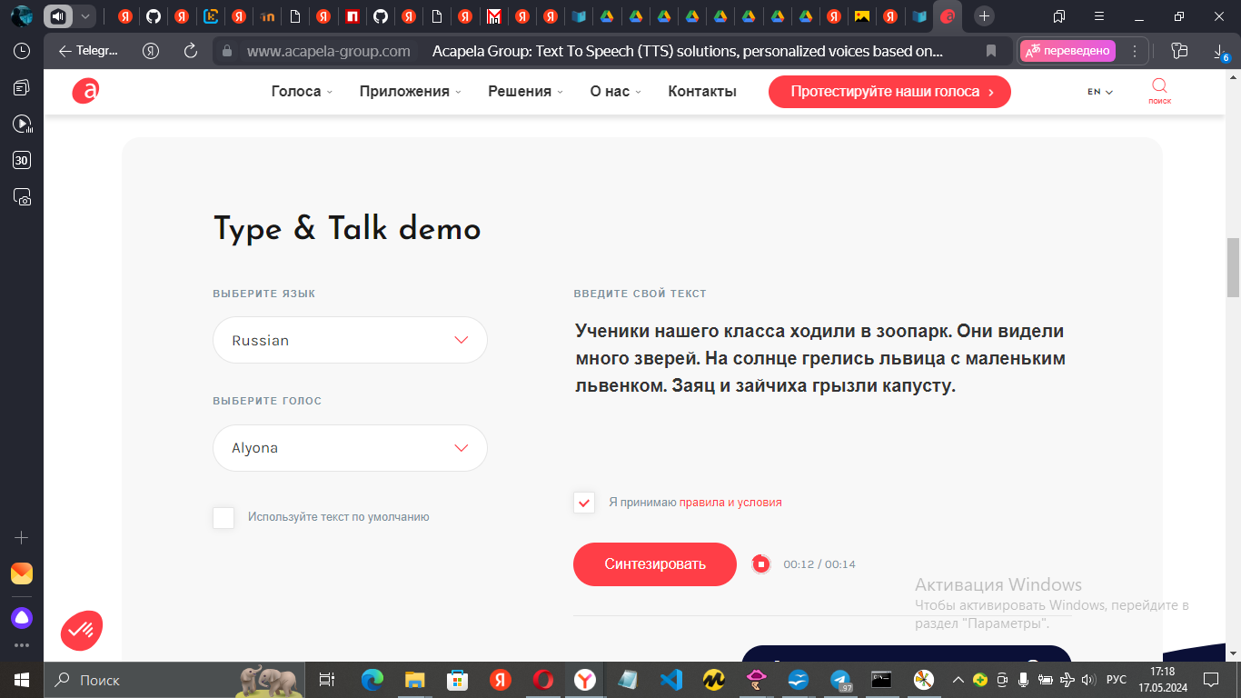
Очень хорошо произнес текст, нет ошибок, все знаки препинания на месте, ударения на месте
Единственный минус, что приложение для не больших текстов

PiliApp
Ударения расставлены неправильно, но знаки препинания на месте

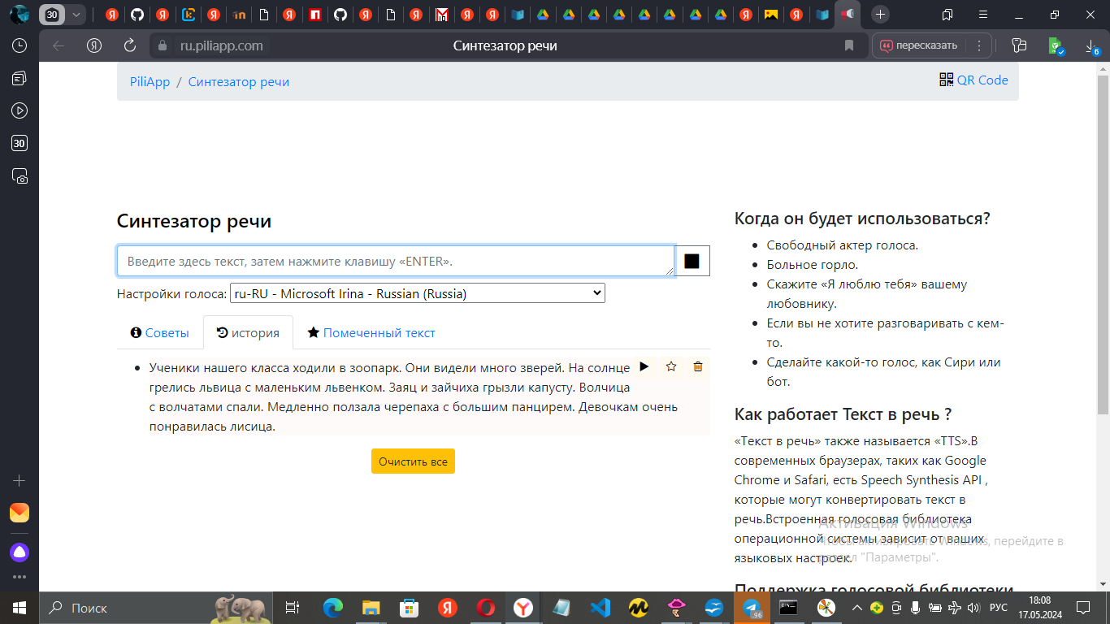

iSpeech
Не для больших текстов
ударения в некоторых местах не на месте

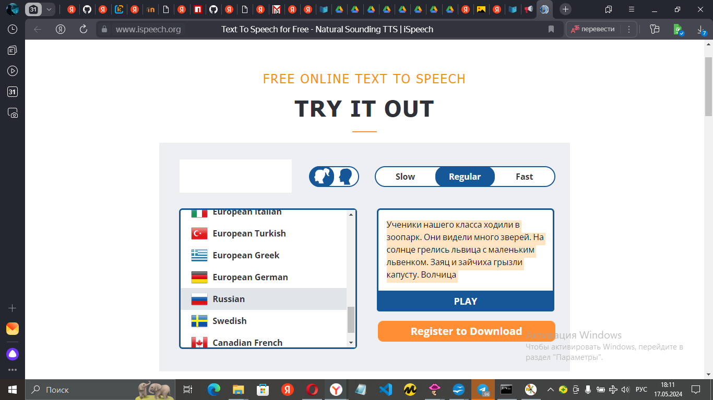
Уровень 2
сколько волка не корми — он все равно в лес смотрит
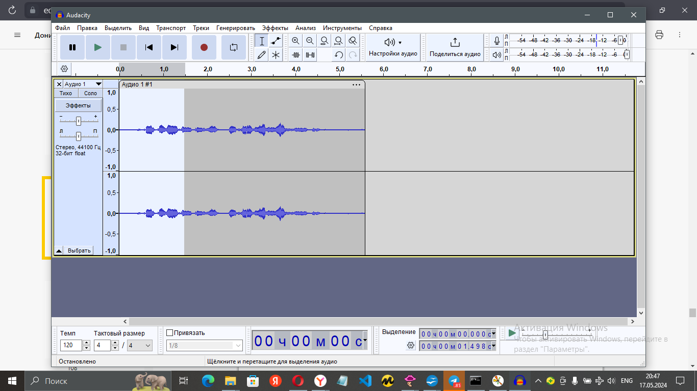

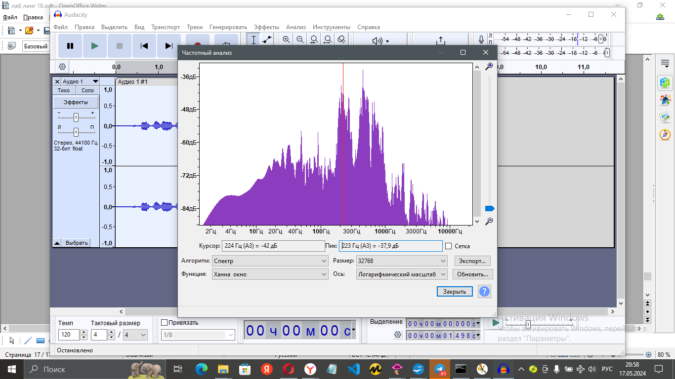
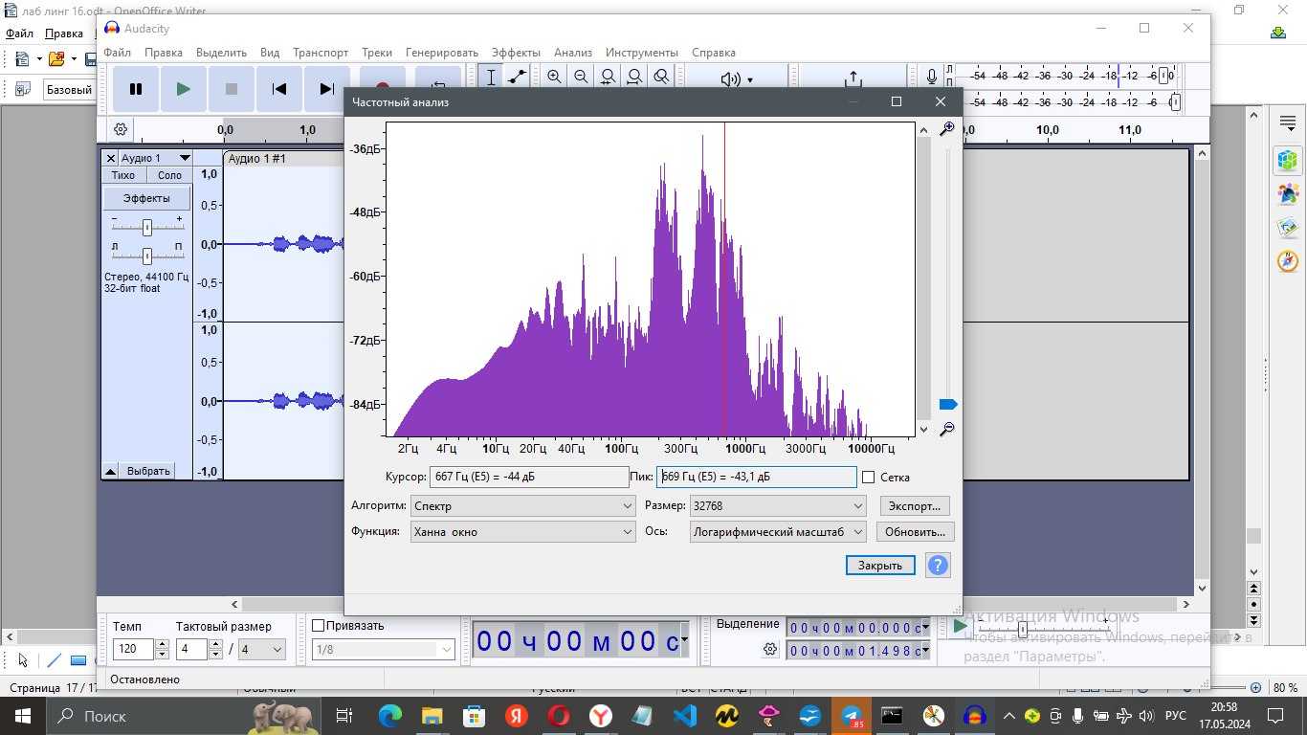
по аналогии проводим те же действия, что и этим фрагментом

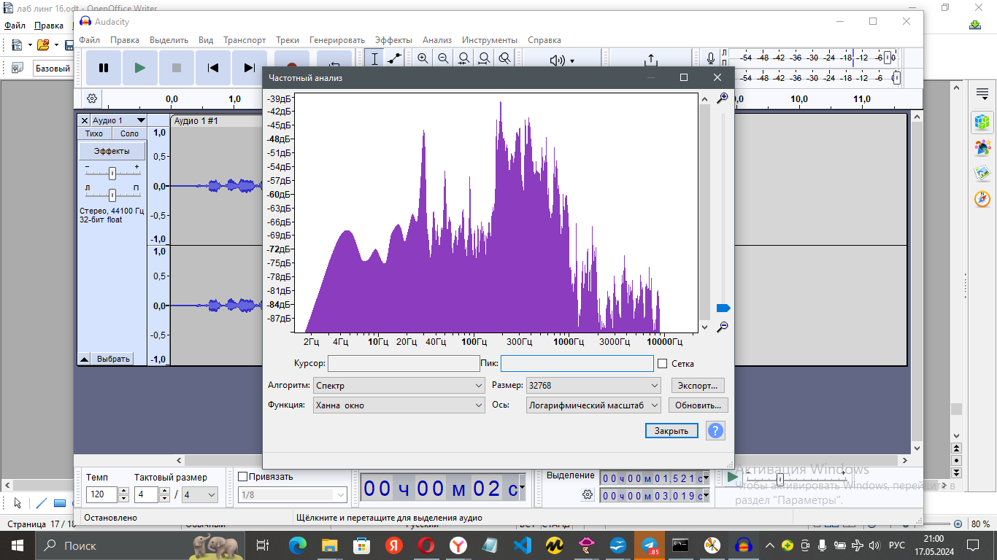
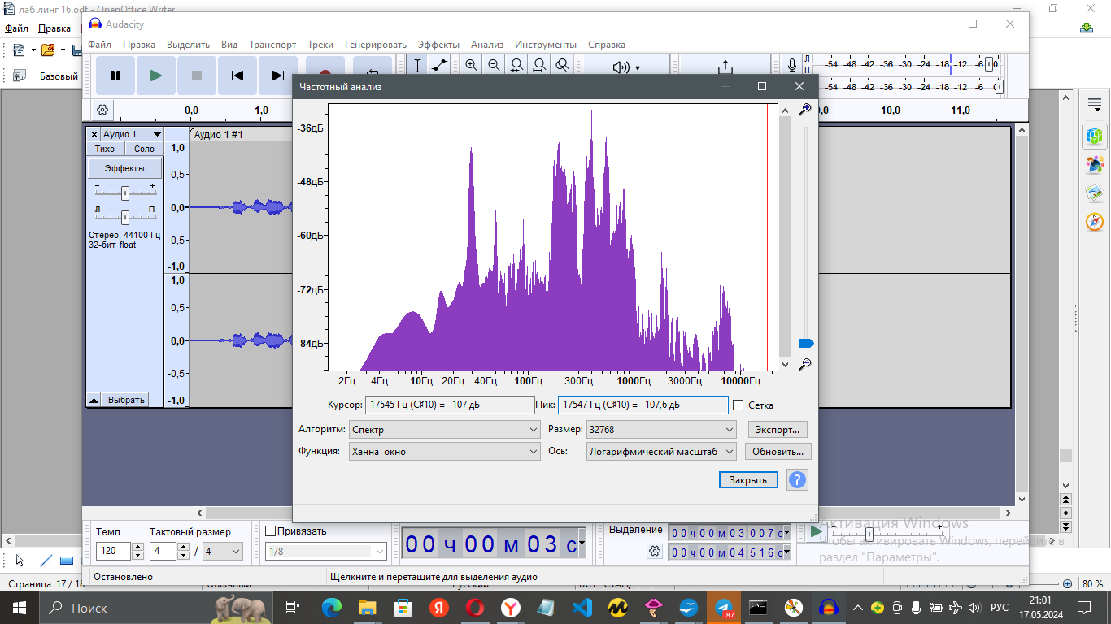

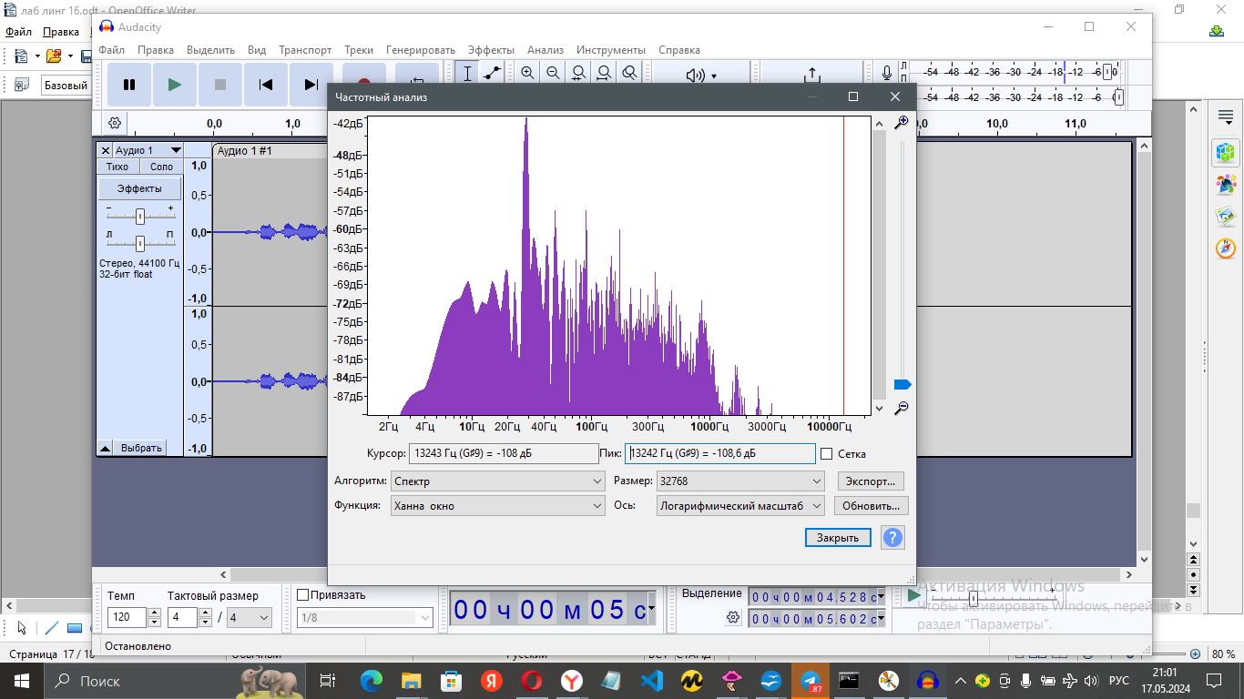
Частотные характеристики речевого сигнала.
Отрезок | 1 | 2 | 3 | 4
ЧОТ | 223 | 30 | 29 | 29
ПОТ | 1\223 | 1\30 | 1\29 | 1\29
Количество побочных гармоник | 3 | 4 | 5 | 4
Нижняя частота спектра | 223 | 30 | 29 | 29
Верхняя частота спектра | 669 | 713 | 811 | 172
Частотный диапазон | 446 | 683 | 782 | 143
Энергетические характеристики речевого сигнала.
Отрезок | 1 | 2 | 3 | 4
Нижний уровень громкости | -37,9 | -46,1 | -40,3 | -41,9
Верхний уровень громкости | -43,1 | -55,6 | -46,6 | -56,2
Динамический диапазон | 5,2 | 9,5 | 6,3 | 14,3

Приведем запись в мульти - вид
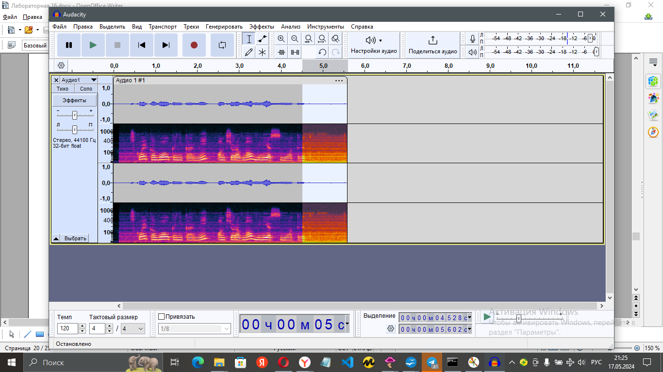
Временные характеристики речевого сигнала.
Отрезок | 1 | 2 | 3 | 4
ДЗР | 0,05-0,2 | 0,02-0,25 | 0,028-0,3 | 0,019-0,1
ДП между словами | 0,15 | 0,06 | 0,07 | 0(одно слово)
ДП между синтагмами | Отсутствует
ДП между фразами | Отсутствует
Скорость звуков речи | 7,3 | 4,6 | 8 | 7
Темп речи | 80 | 80 | 160 | 60
Плотность речи | 90 | 96 | 95,6 | 99

Можем сделать вывод, что сигнал произнесен девушкой в бостром темпе с более длительным произношением согласных звуков

- Возмем фразу «Скоро наступит лето»

произнесем со спокойной и восклицательной интонацией фразу

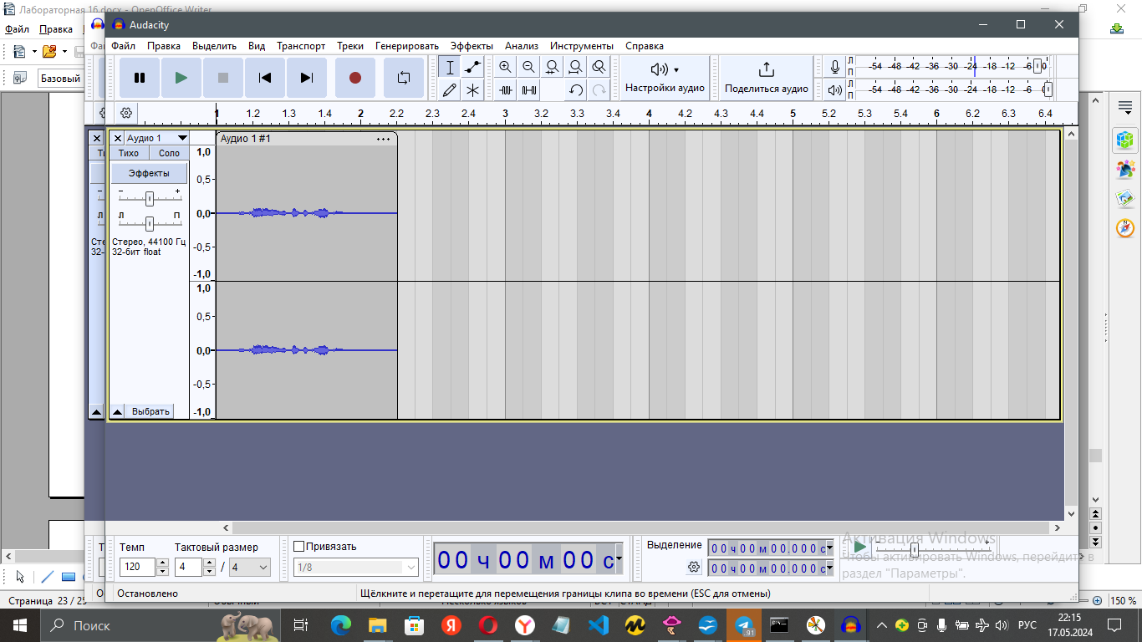
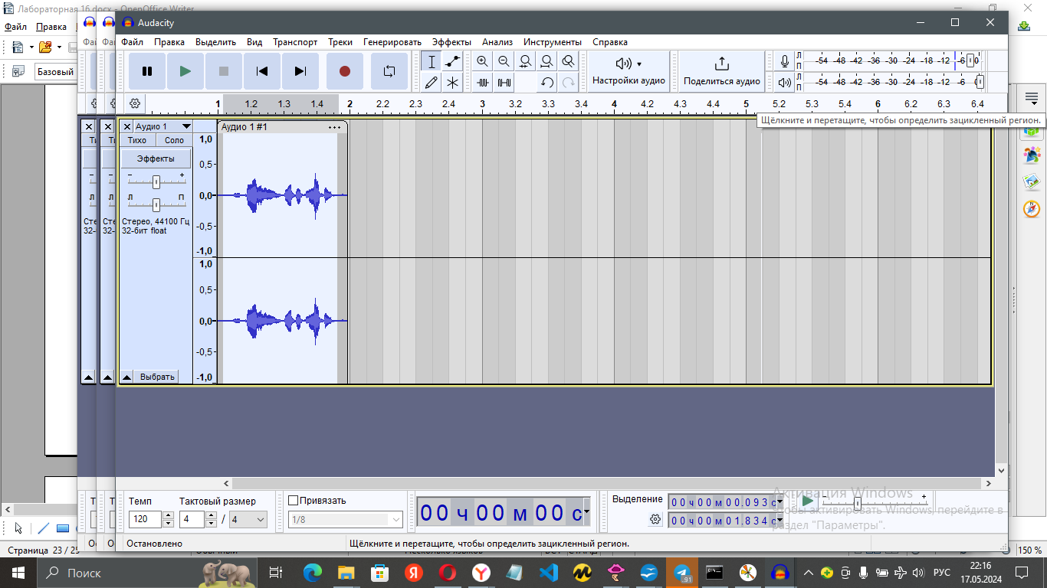
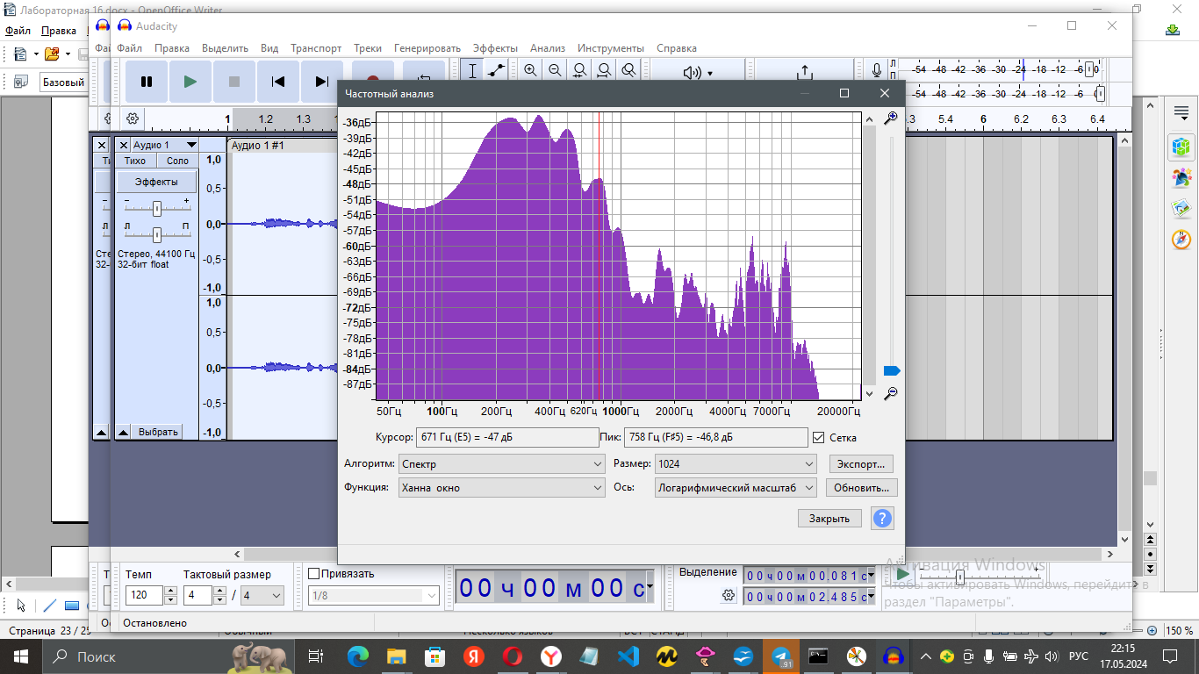
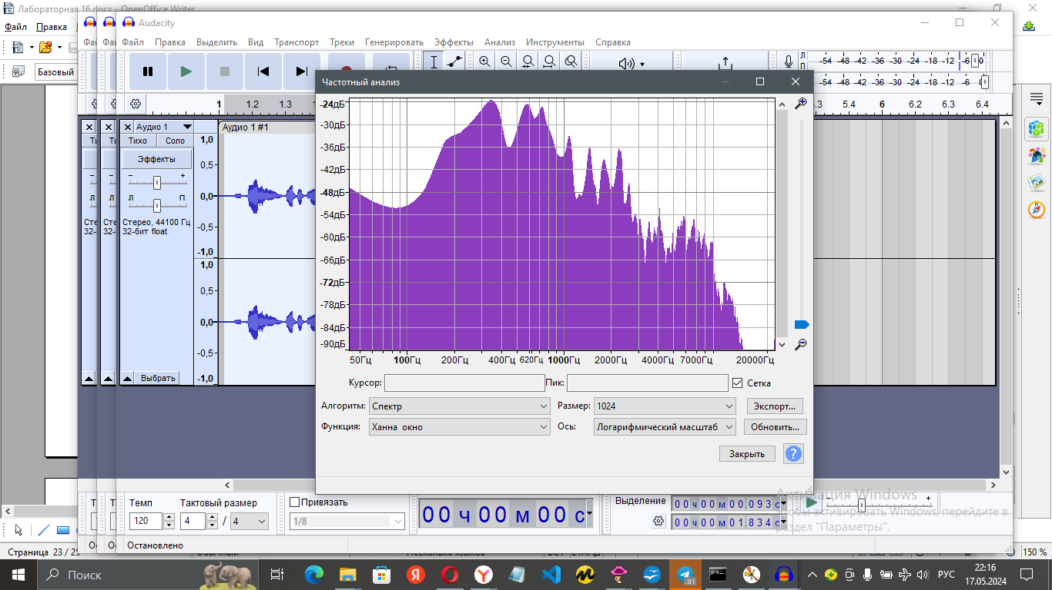
по графику видно, что вторая фраза произнесена громче и с протяжными глассными

